04 – 清角精加工和笔式铣削

简介
清角加工包含5个不同的策略，它们分别是：笔式、多笔、沿着、交叉和组合沿着和交叉。笔式铣削沿大刀具无法加工到的尖锐内角产生“单个路径”。

清角精加工和笔式铣削策略在操作的坡标签中指定斜坡限界。仅水平将切削限制在小于最大曲面斜坡角度的浅滩区域；仅垂直将切削限制在大于最小曲面斜坡角度的陡峭区域。限制操作区域可解决刀具切上或切下陡峭斜坡的潜在问题。例如，用户可使用缝合策略来加工陡峭区域，而使用平行策略来加工浅滩区域。同样，可在浅滩区域应用较高的进给率，而在陡峭区域应用较底的进给率。

笔式清根精加工
此操作沿零件表面的相交处的内拐角产生单个路径。

- 打开一毫米铣削文档。
- 输入文件 cowling.igs。于是输入向导出现在屏幕。
- 点击使用此向导建立初始设置位置和毛坯尺寸，然后点击下一步4次。
- 在毛坯尺寸页面点击通过零件尺寸计算毛坯尺寸。点击完成。
- 选取等轴查看。
- 选取步查看中的特征。选取曲面铣削，按下下一步。
框选全部曲面，按下从已选几何元素增加按钮 ，按下下一步。
- 在新的策略表格中勾取选取单个操作选项，点击下一步。

- 在特征向导的新的策略页面选取笔式清根选项，点击完成。
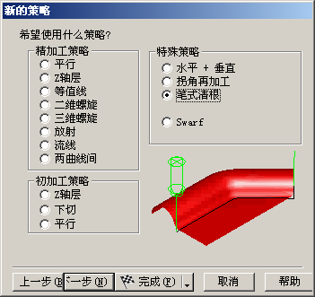

- 右击零件查看中的特征名称，从弹出菜单选取属性，编辑特征。
- 点击树查看中的精加工1 ，在刀具标签中选取一 10 mm 的球头端铣刀。
- 仿真刀具路径。

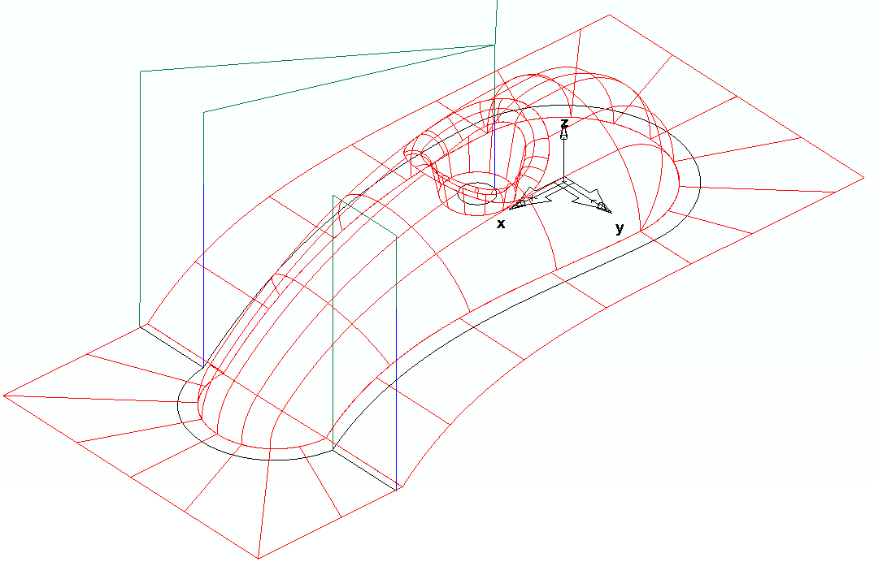

- 编辑特征。
- 点击树查看中的笔式清角，随后点击坡标签。
- 点击坡标签中的仅水平，设置最大曲面斜坡为 30。
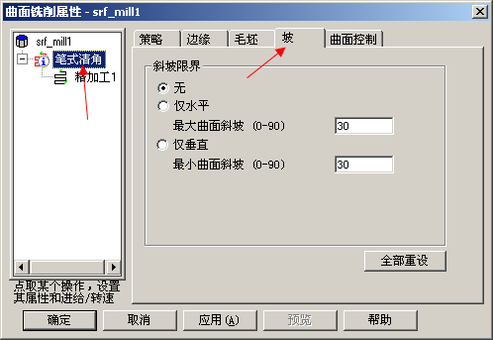

- 点击接受，仿真刀具路径。

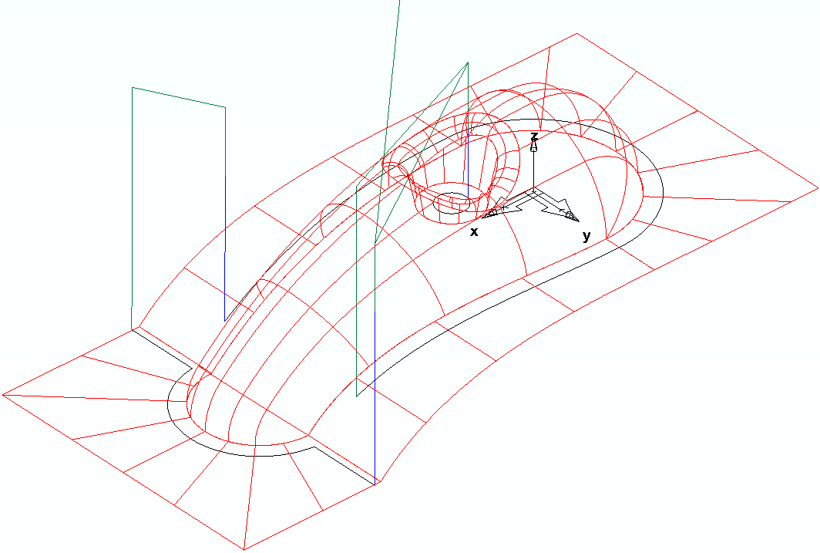

于是即产生刀具路径，斜坡区域不再被加工。

- 再次编辑特征。
- 点击树查看中的笔式清角，随后点击坡标签。
- 点击仅垂直，设置最小曲面斜坡为 30。
- 仿真刀具路径。
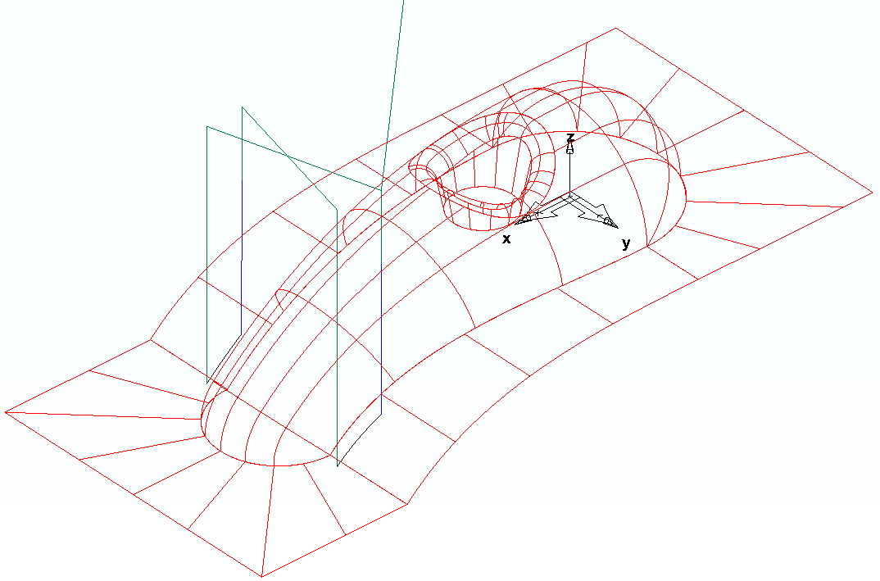

现在仅陡峭区域被加工。

- 不勾取零件查看中名称为 srf_mill1 的曲面铣削特征。

沿着清角精加工

全部清角精加工策略（笔式清角除外）均是基于前一刀具 (2) 和激活刀具 (1) 之间区域进行。

在此范例中，主精加工刀具是一直径为 10 的球头刀（参考刀具），将使用一直径为5球头刀进行清角精加工。

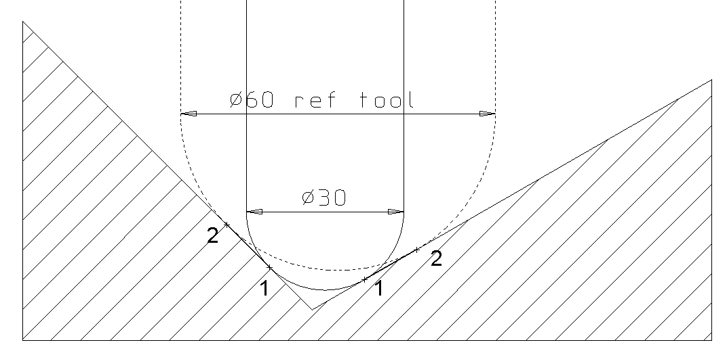

- 通过前面相同的曲面和方法产生一新的特征，在新的策略页面选取拐角再加工选项，点击下一步。

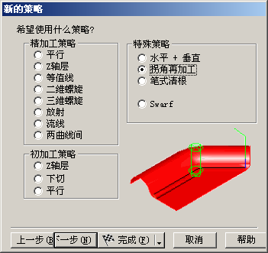

- 点击沿着，设置前一刀具直径为 10。点击完成。
- 编辑特征，点击树查看中的再加工。
- 点击坡标签中的仅水平选项，设置最大曲面斜坡为 30。
- 点击树视窗中的精加工1 。
- 点击刀具标签，选取一 5 mm 的球头端铣刀。
- 点击接受并仿真刀具路径。
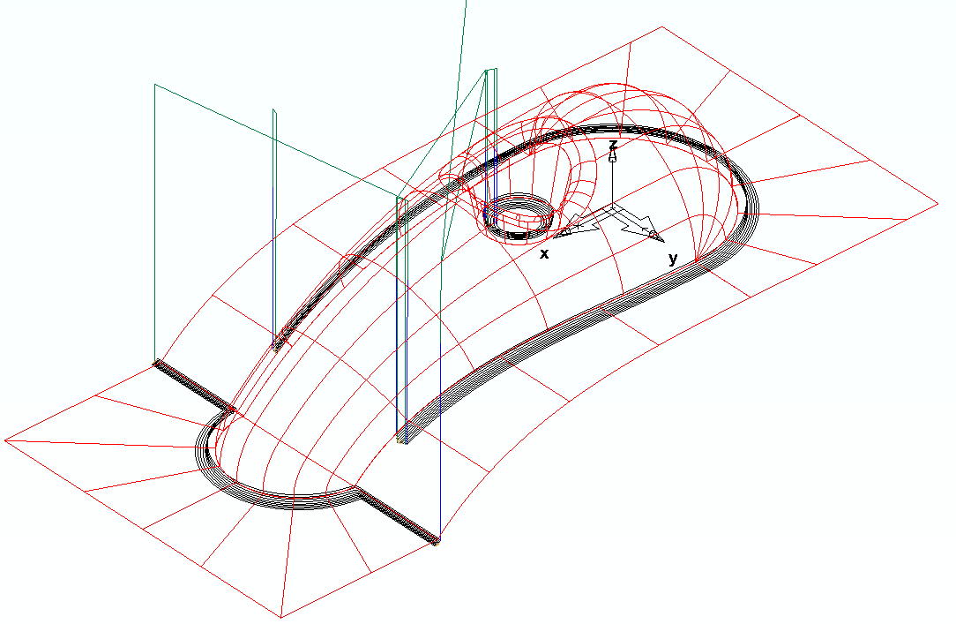

可见此刀具路径从外向内以顺铣方式加工了浅滩区域。

需要改善切入切出和连接。

- 编辑特征。
- 点击树查看中的精加工1 ，点击切入切出标签。
- 将使用切入切出改变为使用全部行距，下切和撤回。
- 点击使用圆弧斜向切入/切出。
- 点击接受，仿真刀具路径。
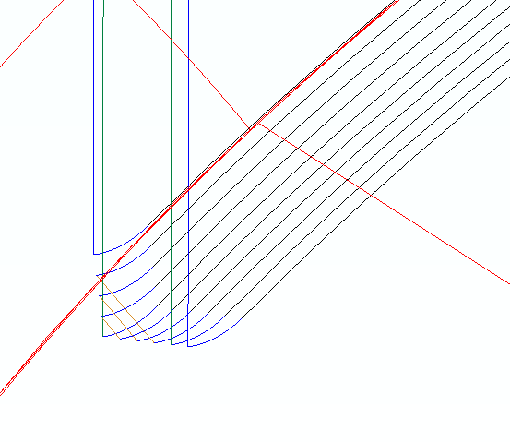

圆弧切入使刀具在指定的切削进给率下能更光顺地切入工件。

交叉清角精加工

- 编辑特征 srf_mill2 。
- 点击零件查看中的再加工，选取交叉选项。
- 点击坡标签，选取仅垂直选项，设置最小曲面斜坡为 30。
- 改变边缘边界为仅内部，点击应用。
- 点击接受并仿真刀具路径。
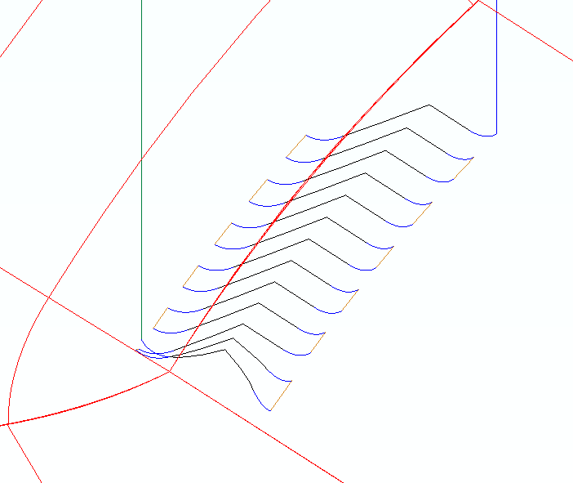

使用交叉策略来加工陡峭区域降低了刀具负荷，提高了表面质量，同时还减少了刀具损坏的可能性。

下面将改变行距，使加工更光顺。

- 编辑特征 srf_mill2 。
- 点击零件查看中的精加工1 ，选取切入切出标签。
- 设置行距类型为环。
- 点击接受并仿真刀具路径。

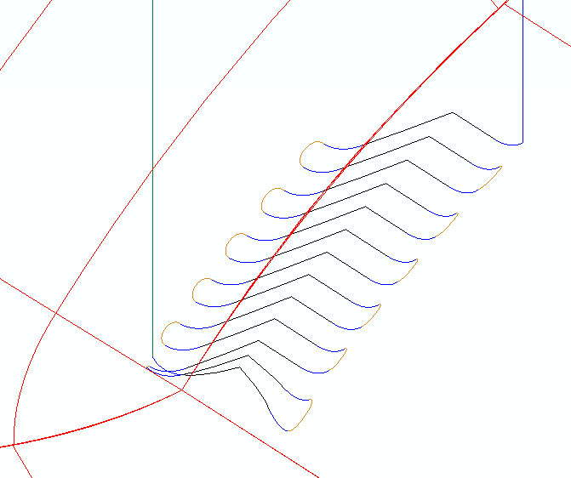

可看到切削移动的末端被一环连接起来，使得切入切出零件更加光顺。

组合沿着和交叉清角精加工

- 编辑特征 srf_mill2 。
- 点击零件查看中的再加工，选取选项域的组合沿着和交叉选项。
- 打开坡标签，点击无。
- 点击接受并仿真刀具路径。
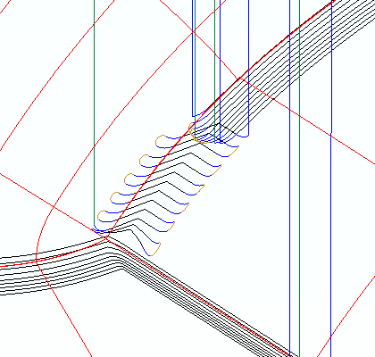

于是即使用沿着策略加工浅滩区域，使用交叉策略加工陡峭区域。这样即对表面进行了最有效的加工，也包含刀具在陡峭区域不受损坏。

多笔清角精加工

- 编辑特征 srf_mill2 。
- 点击零件查看中的再加工，在选项域选取多笔选项。
- 点击坡标签中的仅水平，设置最大曲面坡度为 30。
- 点击接受并仿真刀具路径。
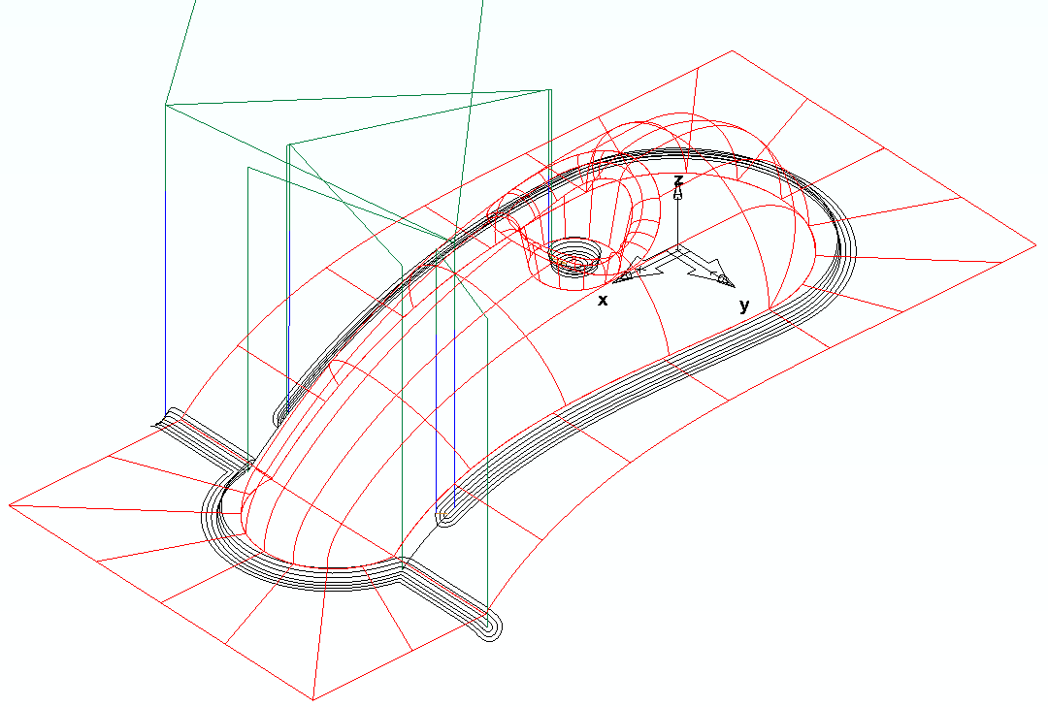
此刀具路径和沿着策略相似，所不同的是它没有应用沿着策略时的那么多提刀过程。这个策略的一个缺点是刀具路径中存在顺铣和逆铣改变。

